Calcul différentiel (201-SN2-RE) – Sylvain Bérubé – Hiver 2025
Planification de la partie 3 — Applications de la dérivée
Semaine du 7 avril
Mardi 8 avril  13h30 à 15h20  2-51-230  Retour sur l’examen 2  4.1 Taux liés | Mercredi 9 avril  10h30 à 11h20  2-51-220  4.1 Taux liés | Vendredi 11 avril  8h30 à 10h20  2-51-224  4.1 Taux liés  4.2.4 Approximation linéaire
Lectures
4.1 Taux liés (p.244-250)
4.2.4 Approximation linéaire (p.259-260)
Exercices prioritaires
Exercices récapitulatifs (p.261) : 1, 3, 6, 9, 10, 12, 14, 16, 17, 19, 21, 23, 25, 27, 29, 32, 33, 35, 42, 46, 50, 57, 90, 91, 92
Exercices supplémentaires
Exercices récapitulatifs (p. 261) : 2, 5, 7, 11, 13, 15, 18, 22, 24, 26, 28, 30, 31, 34, 36, 38, 49, 52, 54

Semaine du 14 avril
Mardi 15 avril  13h30 à 15h20  2-51-230  5.1 Croissance, décroissance et extremums relatifs d’une fonction  5.2 Extremums absolus d’une fonction | Mercredi 16 avril  10h30 à 11h20  2-51-220  Minitest 6 | Vendredi 18 avril  Congé
Lectures
5.1 Croissance, décroissance et extremums relatifs d’une fonction (p.280-299)
5.2 Extremums absolus d’une fonction (p.299-313)
Exercices prioritaires
Exercices récapitulatifs (p.330) : 1 a c d g h, 2 a c e h j, 3 b d f h, 4 b c e f h i, 5 a c e g h j, 6 a b e f g, 7, 9, 10
Exercices supplémentaires
Exercices récapitulatifs (p.330) : 1 b e f i j, 2 b d f g i, 3 a c e g, 4 a d g j, 5 b d f i, 6 c d h
Évaluations
Le minitest 6 (2,5 %), d’une durée de 30 minutes, porte sur les sections 4.1 et 4.2.4.

Semaine du 21 avril
Mardi 22 avril  Congé | Mercredi 23 avril  10h30 à 11h20  2-51-220  5.3 Problèmes d’optimisation | Vendredi 25 avril  8h30 à 10h20  2-51-224  5.3 Problèmes d’optimisation
Lectures
5.3 Problèmes d’optimisation (p.313-328)
Exercices prioritaires
Exercices récapitulatifs (p.330) : 11, 13, 14, 17, 19, 23, 24, 26, 27, 35 a b, 36, 37, 38, 40, 41, 44, 48, 52, 55, 57, 60, 63, 65, 66, 68, 71, 74, 78
Exercices supplémentaires
Exercices récapitulatifs (p.330) : 12, 15, 16, 18, 20, 21, 25, 28, 29, 30, 31, 39, 45, 46, 49, 50, 51, 53, 54, 56, 61, 64, 72, 73, 77

Semaine du 28 avril
Mardi 29 avril  13h30 à 15h20  2-51-230  5.3 Problèmes d’optimisation | Mercredi 30 avril  10h30 à 11h20  2-51-220  6.1 Domaine d’une fonction  6.2 Asymptotes à la courbe décrite par une fonction  6.3 Ordonnée à l’origine et zéros d’une fonction | Vendredi 2 mai  8h30 à 10h20  2-51-224  Minitest 7  6.4 Concavité et points d’inflexion
Lectures
6.1 Domaine d’une fonction (p.346-348)
6.2 Asymptotes à la courbe décrite par une fonction (p.348-353)
6.3 Ordonnée à l’origine et zéros d’une fonction (p.353-356)
6.4 Concavité et points d’inflexion (p.356-364)
Exercices prioritaires
Exercices récapitulatifs (p.384) : 1 a b e f g j, 2 a b d f h j, 3 a c e h j, 4, 5 a c d f i, 6
Exercices supplémentaires
Exercices récapitulatifs (p.384) : 1 c d h i, 2 c e g i, 3 b d f g i, 5 b e g h j
Évaluations
Le minitest 7 (2,5 %), d’une durée de 30 minutes, porte sur les sections 5.1 à 5.3.

Semaine du 5 mai
Mardi 6 mai  13h30 à 15h20  2-51-230  6.5 Esquisse de la courbe décrite par une fonction | Mercredi 7 mai  10h30 à 11h20  2-51-220  6.5 Esquisse de la courbe décrite par une fonction | Vendredi 9 mai  8h30 à 10h20  2-51-224  Minitest 8  6.5 Esquisse de la courbe décrite par une fonction
Lectures
6.5 Esquisse de la courbe décrite par une fonction (p.364-382)
Exercices prioritaires
Exercices récapitulatifs (p.384) : 7 a c d g h j, 8 a c e g i, 9 a b d g, 10, 11, 12, 13
Exercices supplémentaires
Exercices récapitulatifs (p.384) : 7 b e f i, 8 b d f h j, 9 c e f h i j, 14, 15, 16
Évaluations
Le minitest 8 (2,5 %), d’une durée de 30 minutes, porte sur les sections 6.1 à 6.5.

Semaine du 12 mai
Mardi 13 mai  13h30 à 15h20  2-51-230  Révision | Mercredi 14 mai  Épreuve uniforme de français | Vendredi 16 mai  8h30 à 10h20  2-51-224  Examen 3
Évaluations
L’examen 3 (35 %), d’une durée de 110 minutes, porte sur l’ensemble de la matière vue pendant la session.
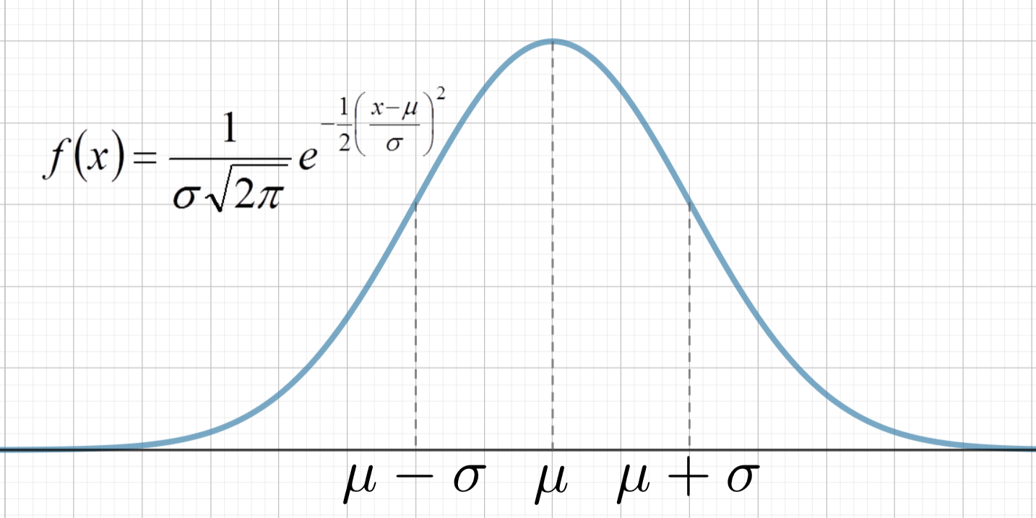
Fonction de densité de la loi normale.

